**Dungeon**

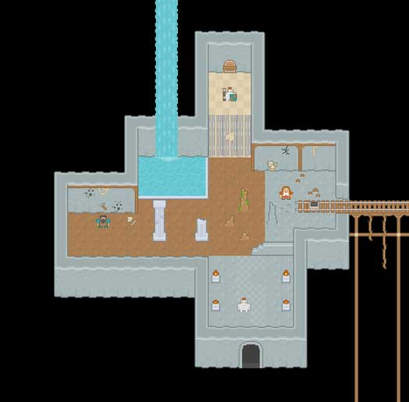

Titre : Dungeon

Genre : Rogue-like, puzzle game

Plateforme : PC

Public : 7 – 77

1. Concept

On utilisera une vue de dessus. Une dead-zone sera définie pour le déplacement du joueur dans la salle où il se trouve.

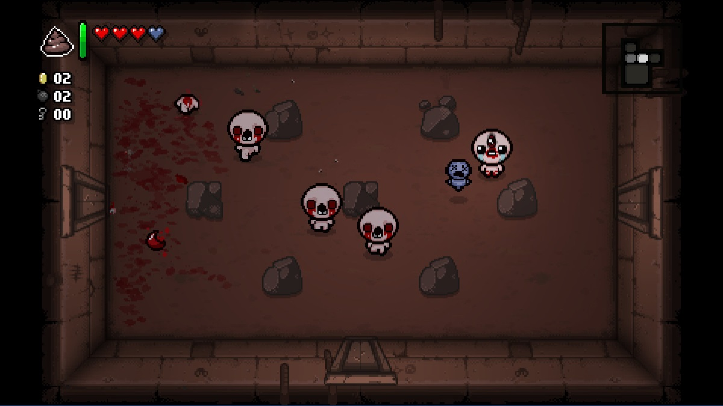

L’objectif du joueur est de parcourir les différents étages du donjon pour trouver une sortie. Chaque étage est composée de plusieurs salles contenant une énigme à résoudre ou/et en éliminant des monstres pour se frayer un chemin ou trouver une clé.

Il se déplacera avec les flèches directionnelles ou ZQSD. Il pourra interagir en rentrant en contact avec l’élément (portes, blocs, …). Les combats seront automatiques suite à la collision.

Le joueur pourra facilement voir ses points de vie, le nombre de ressources récoltées, de clefs. Une icone de chaque partie d’équipement apparaitra pour informer de sa faible durabilité.

Tout le jeu se passera dans un donjon où se trouve différents monstres : araignées, squelette, chauve-souris. Certaines salles sont difficiles d’accès car nécessite une clé ou des objets spéciaux pour pouvoir les passer.

1. Background

Le héros a gagné un tournoi. Le roi n’étant pas content l’a enfermé dans un donjon. Il tente d’en sortir.

1. Using Selling Point

* Décision de taper les ennemis importantes
* Résolution d’énigmes
* In single-donjon